

**MONITOR AND CONTROL**

**YOUR IRRIGATION SYSTEM WITH MOBILE APP**

**Thành phố Hồ Chí Minh, Tháng 11 năm 2023**

**TRƯỜNG ĐẠI HỌC SƯ PHẠM KĨ THUẬT TP.HCM**

**KHOA CÔNG NGHỆ THÔNG TIN**

|  |  |  |
| --- | --- | --- |
| STT | Họ và tên | MSSV |
| 1 | Phùng Hữu Thành | 21110301 |
| 2 | Phan Vũ Thắng | 21110304 |
| 3 | Nguyễn Trường Thịnh | 21110311 |

Nhóm: 10

Môn học: Internet Vạn Vật

GDVH: Ths. Đinh Công Đoan [Nguyễn Trần Thi Văn](https://fit.hcmute.edu.vn/Resources/Docs/SubDomain/fit/2023/HCMUTE_SCIENTIFIC_CV_NGUYEN_TRAN_THI_VAN.pdf)

**BỘ GIÁO DỤC VÀ ĐÀO TẠO**

**LỜI CẢM ƠN**

Chúng em xin chân thành gửi lời cảm ơn đến quý Thầy Cô khoa Công nghệ thông tin và quý Thầy Cô thuộc bộ môn Internet vạn vật đã tận tình chỉ dạy cho chúng em những kiến thức quan trọng và cần thiết để hoàn thành đồ án.

Chúng em cũng muốn gửi lời cảm ơn đặc biệt đến Thầy Đinh Công Đoan, người đã tận tình hướng dẫn và giúp đỡ trong suốt quá trình thực hiện đồ án. Chúng em không thể hoàn thành đồ án một cách thành công mà không có sự hỗ trợ của các anh chị, các bạn cùng khóa. Cảm ơn các bạn đã san sẻ giúp đỡ và hợp tác cùng chúng em để đồ án có thể hoàn thành nhanh nhất và đúng thời gian quy định.

Mặc dù chúng em đã cố gắng hết sức để hoàn thành đồ án, tuy nhiên, vẫn còn nhiều thiếu sót về nội dung và hình thức. Chúng em sẽ tiếp tục cải tiến mô hình đồ án để nó trở nên hoàn thiện hơn. Chúng em mong rằng Thầy Cô và các bạn cùng khóa sẽ tiếp tục đóng góp ý kiến và giúp đỡ chúng em trong những dự án tiếp theo.

Một lần nữa, chúng em muốn gửi lời cảm ơn sâu sắc đến tất cả mọi người đã giúp đỡ chúng em trong quá trình này.

MỤC LỤC

[PHẦN MỞ ĐẦU 1](#_Toc151503964)

[1. Tóm tắt ý tưởng nội dung báo cáo 1](#_Toc151503965)

[2. Đặt vấn đề 1](#_Toc151503966)

[**2.1.** **Tính cấp thiết và lý do chọn đề tài** 1](#_Toc151503967)

[**2.2.** **Một số tài liệu liên quan** 1](#_Toc151503968)

[**2.3.** **Mục tiêu đề tài** 1](#_Toc151503969)

[**2.4.** **Đối tượng nghiên cứu** 2](#_Toc151503970)

[**2.5.** **Phạm vi nghiên cứu** 2](#_Toc151503971)

[**2.6.** **Phương pháp nghiên cứu** 2](#_Toc151503972)

[PHẦN NỘI DUNG 3](#_Toc151503973)

[CHƯƠNG 1: GIỚI THIỆU 3](#_Toc151503974)

[**1.** **Vi xử lý ESP8266** 3](#_Toc151503975)

[**2.** **Thông số kĩ thuật vi xử lý ESP8266** 4](#_Toc151503976)

[**3.** **Cấu trúc chung của ESP8266 12-E NodeMCU kit** 4](#_Toc151503977)

[**4.** **Thông số kĩ thuật của Kit ESP8266 NodeMCU** 6](#_Toc151503978)

[CHƯƠNG 2: PHÂN TÍCH YÊU CẦU 7](#_Toc151503979)

[**1.** **Giới thiệu yêu cầu** 7](#_Toc151503980)

[**2.** **Sơ đồ nguyên lý** 7](#_Toc151503981)

[**3.** **Nguyên tắc làm việc** 7](#_Toc151503982)

[**4.** **Lựa chọn giải pháp** 7](#_Toc151503983)

[CHƯƠNG 3: NHỮNG KIẾN THỨC LIÊN QUAN 8](#_Toc151503984)

[**1.** **Giới thiệu Blynk** 8](#_Toc151503985)

[**1.1.** **Blynk là gì?** 8](#_Toc151503986)

[**1.2.** **Nguyên lý làm việc** 8](#_Toc151503987)

[**1.3.** **Thành phần** 8](#_Toc151503988)

[**2.** **Giới thiệu về dịch vụ IFTTT** 8](#_Toc151503989)

[**3.** **L298N điều khiển động cơ DC** 9](#_Toc151503990)

[**3.1.** **Giới thiệu L298N** 9](#_Toc151503991)

[**3.2.** **Thông số kỹ thuật** 10](#_Toc151503992)

[**3.3.** **Chức năng các chân** 10](#_Toc151503993)

[**4.** **Module cảm biến độ ẩm và nhiệt độ DHT11** 10](#_Toc151503994)

[**4.1.** **Giới thiệu Module cảm biến độ ẩm và nhiệt độ DHT11** 10](#_Toc151503995)

[**4.2.** **Thông số kỹ thuật:** 11](#_Toc151503996)

[**5.** **Module cảm biến độ ẩm đất** 12](#_Toc151503997)

[**5.1.** **Giới thiệu Module cảm biến độ ẩm đất** 12](#_Toc151503998)

[**5.2.** **Thông số kĩ thuật** 12](#_Toc151503999)

[**6.** **Pin vuông 9V powerfullcell** 12](#_Toc151504000)

[**7.** **Led phủ màu 5mm xanh dương** 13](#_Toc151504001)

[CHƯƠNG 4: ỨNG DỤNG 15](#_Toc151504002)

[**1.** **Mô tả ứng dụng** 15](#_Toc151504003)

[**2.** **Sơ đồ mạch kết nối các phần, các môdun** 15](#_Toc151504004)

[**3.** **Chi tiết các bước xây dựng ứng dụng** 15](#_Toc151504005)

[**3.1.** **Cài đặt Blynk và tiến hành thực hiện project** 15](#_Toc151504006)

[**4.** **Những khó khăn và cách khắc phục** 23](#_Toc151504007)

[PHẦN KẾT LUẬN 24](#_Toc151504008)

[**1.** **Kết quả đạt được** 24](#_Toc151504009)

[**2.** **Ưu điểm** 24](#_Toc151504010)

[**3.** **Nhược điểm** 24](#_Toc151504011)

[**4.** **Hướng phát triển đề tài** 24](#_Toc151504012)

[TÀI LIỆU THAM KHẢO 25](#_Toc151504013)

**PHẦN MỞ ĐẦU**

1. **Tóm tắt ý tưởng nội dung báo cáo**

Nội dung báo cáo đề cập đến việc xây dựng một mô hình tưới tiêu nhỏ có thể kiểm tra nhiệt độ, độ ẩm và điều khiển việc tưới tiêu thông qua một ứng dụng điện thoại đã được cài đặt từ trước là Blynk cũng với các phần mềm hỗ trợ là Proteus, Arduino IDE,…

1. **Đặt vấn đề**
   1. **Tính cấp thiết và lý do chọn đề tài**

Dự án "Monitor and Control Your Irrigation System With Mobile App" đóng vai trò quan trọng trong sự phát triển ngày càng mạnh mẽ của lĩnh vực nuôi trồng thông minh và Internet of Things (IoT) tại Việt Nam. Trong bối cảnh cuộc sống hiện đại, việc tối ưu hóa quản lý và điều khiển các thiết bị điện trong nuôi trồng chỉ là một xu hướng mà còn là một nhu cầu thiết yếu.

Đặc điểm nổi bật của dự án là khả năng tương tác thông minh qua ứng dụng di động, tạo ra trải nghiệm thuận lời đối với người dùng. Có thể kiểm tra và điều khiển việc tưới tiêu thông qua một vài thao tác đơn giản. Điều này không chỉ giảm bớt sức lực cho việc tưới tiêu mà còn tạo ra một môi trường thông minh, an toàn và tiết kiệm năng lượng.

Dự án nếu phát triển lớn hơn có thể mang lại nhiều lợi ích cho cộng đồng đặc biệt là đối với nên nông nghiệp của nước ta. Đồng thời, sự phổ cập dự án này còn tạo cơ hội cho sự phát triển của ngành công nghiệp IoT, thúc đẩy sự đổi mới và sáng tạo và ứng dụng công nghệ trong cuộc sống hằng ngày.

Tóm lại, "Monitor and Control Your Irrigation System With Mobile App" không chỉ là một tiện ích nhỏ mà còn là một bước tiến quan trọng đối với mục tiêu xây dựng và phát triển nông nghiệp nước ta trong tương lai. Chính vì thế mà nhóm chúng em chọn đề tài này.

* 1. **Một số tài liệu liên quan**
* <https://www.youtube.com/watch?v=ppvSAKBGCnY&t=201s&ab_channel=SupriyoSarkar>: Lắp ráp, điều khiển các thiết bị thông qua ứng dụng di động.
  1. **Mục tiêu đề tài**

Xây dựng một mô hình tưới tiêu thông minh, điều khiển thông qua ứng dụng di động.

* 1. **Đối tượng nghiên cứu**
* Tập trung nghiên cứu về các chip có thể giao tiếp Wifi như ESP8266, ESP32, … để có thể kết nối từ xa các thiết bị của chúng ta tới Wifi để điều khiển các thiết bị điện tử
* Sử dụng ứng dụng Blynk v2.0 để hỗ trợ điều khiển các thiết bị thông qua Wifi
* Tìm hiểu các Module cảm biến độ ẩm và nhiệt độ DHT11, cảm biến độ ẩm đất
  1. **Phạm vi nghiên cứu**

Mô hình chủ yếu phục vụ mục đích học tập và nghiên cứu mô phỏng việc tự động hóa việc tưới tiêu và có thể kiểm tra độ ẩm, nhiệt độ bằng các cảm biến và điều khiển thông qua một ứng dụng điện thoại.

* 1. **Phương pháp nghiên cứu**

Sử dụng tài liệu online trên mạng về vấn đề “Monitor and Control Your Irrigation System With Mobile App” kết hợp với việc thực hành code, để hiểu cách thức kết nối và hoạt động của các thiết bị hay đối tượng nghiên cứu mà chúng ta sử dụng trong đề tài này

**PHẦN NỘI DUNG**

## **CHƯƠNG 1: GIỚI THIỆU**

1. **Vi xử lý ESP8266**

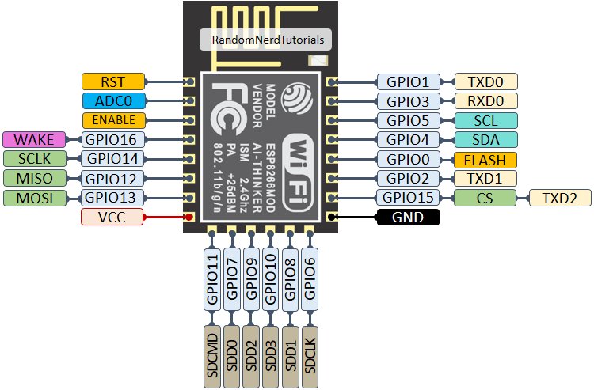

ESP8266 là một vi xử lý được thiết kế bởi Espressif System tích hợp sẵn wifi. Có nhiều loại board được thiết kế sử dụng vi xử lý ESP8266. Sự khác nhau của các loại board là số lượng các GPIO (GPIO là các cổng được sử dụng cho input hoặc output).

Đây là một board rất hữu dụng để mọi người có thể có những bước tiếp cận tốt thất đến thế giới IOT- Internet of Things.

Trên thị trường có rất nhiều các bo Esp8266 khác nhau, đến từ nhiều nhà sản xuất khác nhau. Nó có thể đến từ Espressif System, hoặc cũng có thể đến từ Adafruit Huzzah, NodeMCU devkit, node.IT, SparkFun WiFi Shield – ESP8266. Về công dụng thì không có sự chênh lệch lớn.

Một điều quan trọng cần lưu ý về ESP8266 là số GPIO không khớp với nhãn trên màn lụa của bo mạch. Ví dụ, D0 tương ứng với GPIO16 và D1 tương ứng với GPIO5.

Các chân được đánh dấu màu xanh lá cây là sử dụng OK nhất. Các chân được đánh dấu màu vàng có thể sử dụng được, nhưng bạn cần chú ý vì chúng có thể có những vấn đề không mong muốn chủ yếu khi khởi động. Các chân được đánh dấu màu đỏ không được khuyến khích sử dụng làm đầu vào hoặc đầu ra.

1. **Thông số kĩ thuật vi xử lý ESP8266**

|  |  |
| --- | --- |
| Chip | ESP8266EX |
| WiFi | 2.4 GHz hỗ trợ chuẩn 802.11 b/g/n |
| Điện áp hoạt động | 3.3V |
| Điện áp vào | 5V thông qua cổng USB |
| Số chân I/O | 11 |
| Số chân ADC | 1(điện áp vào tối đa 3.3V) |
| Bộ nhớ Flash | 4MB |
| Giao tiếp | Cable Micro USB |
| Hỗ trợ bảo mật | WPA/WPA2 |
| Tích hợp giao thức | TCP/IP |

1. **Cấu trúc chung của ESP8266 12-E NodeMCU kit**

Bảng phát triển NodeMCU ESP8266 đi kèm với mô-đun ESP-12E chứa chip ESP8266 có bộ vi xử lý Tensilica Xtensa 32-bit LX106 RISC. Bộ vi xử lý này hỗ trợ RTOS và hoạt động ở tần số xung nhịp có thể điều chỉnh từ 80MHz đến 160 MHz.

NodeMCU có 128 KB RAM và 4MB bộ nhớ Flash để lưu trữ dữ liệu và chương trình. Sức mạnh xử lý cao của nó với Wi-Fi / Bluetooth và các tính năng Điều hành Ngủ sâu tích hợp khiến nó trở nên lý tưởng cho các dự án IoT.

NodeMCU có thể được cấp nguồn bằng giắc cắm Micro USB và chân VIN (Chân nguồn cung cấp bên ngoài). Nó hỗ trợ giao diện UART, SPI và I2C.

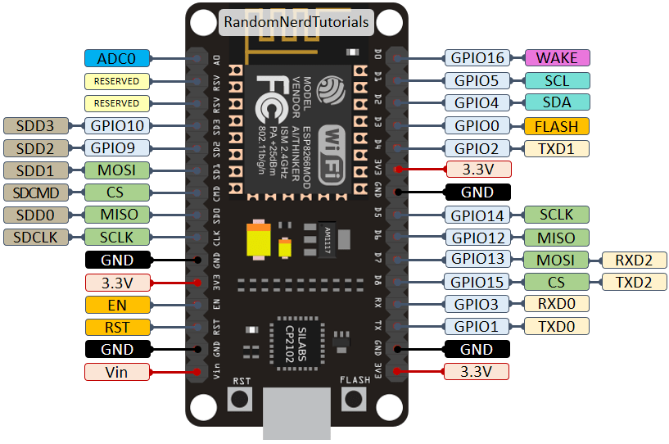

|  |  |  |
| --- | --- | --- |
| Danh mục | Tên | Miêu tả |
| Power | Micro-USB, 3.3V, GND, Vin | Micro-USB: NodeMCU có thể được cấp nguồn qua cổng USB  3.3V: 3.3V quy định có thể được cung cấp cho chân này để cấp nguồn cho bo mạch  GND: Chân nối đất  Vin: Nguồn điện bên ngoài |
| Control Pins | EN, RST | Chốt và nút đặt lại bộ vi điều khiển |
| Analog Pin | A0 | Được sử dụng để đo điện áp tương tự trong khoảng 0-3,3V |
| GPIO Pins | GPIO1 đến GPIO16 | NodeMCU có 16 chân đầu vào-đầu ra mục đích chung trên bo mạch của nó |
| SPI Pins | SD1, CMD, SD0, CLK | NodeMCU có sẵn bốn chân để giao tiếp SPI. |
| UART Pins | TXD0,RXD0, TXD2, RXD2 | NodeMCU có hai giao diện UART, UART0 (RXD0 & TXD0) và UART1 (RXD1 & TXD1). UART1 được sử dụng để tải lên phần sụn / chương trình. |
| I2C Pins |  | NodeMCU có hỗ trợ chức năng I2C nhưng do chức năng bên trong của các chân này, bạn phải tìm chân nào là I2C. |

1. **Thông số kĩ thuật của Kit ESP8266 NodeMCU**

|  |  |
| --- | --- |
| Danh mục | Miêu tả |
| Bộ vi điều khiển | CPU RISC 32-bit Tensilica Xtensa LX106 |
| Điện áp hoạt động | 3.3V |
| Điện áp đầu vào | 7-12V |
| Chân I / O kỹ thuật số (DIO) | 16 |
| Chân đầu vào tương tự (ADC) | 1 |
| UARTs | 1 |
| SPI | 1 |
| I2Cs | 1 |
| Bộ nhớ Flash | 4 MB |
| SRAM | 64 KB |
| Tốc độ đồng hồ | 80 MHz |

## **CHƯƠNG 2: PHÂN TÍCH YÊU CẦU**

1. **Giới thiệu yêu cầu**

Đề tài yêu cầu xây dựng một bảng mạch thông minh cùng với sự kết hợp của các cảm biến thông qua sự điều khiển của ứng dụng di động Blynk, có nghĩa là chúng ta sẽ tạo nên một bảng mạch mà các thiết bị kết nối đến bảng mạch đó có thể điều khiển một cách thông minh phục vụ việc tưới tiêu

1. **Sơ đồ nguyên lý**

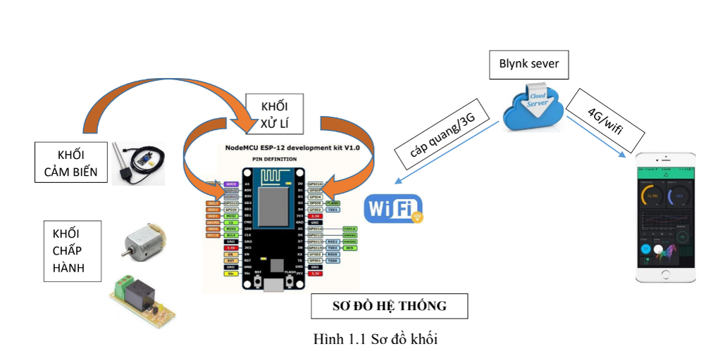

1. **Nguyên tắc làm việc**

* Virtual pin
* Cảm biến thu tín hiệu độ ẩm về chân A0 của NodeMCU => Hiển thị trên Blynk thông qua Soil moisture (V2). Sau đó, gửi tín hiệu về NodeMCU để thực thi các lệnh đã ràng buộc
* Cảm biến thu tín hiệu nhiệt độ rồi truyền từ đầu ra data đến chân D4 của NodeMCU => Hiển thị trên Blynk thông qua Temperater (V6). Sau đó, gửi tín hiệu về NodeMCU để thực thi các lệnh đã ràng buộc
* Digital pin
* Điều khiển đóng tắt bơm nước thông qua BlinkApp bằng button Water Pump (3)
* Điều khiển đóng tắt LED thông qua BlinkApp bằng button Light (4)

1. **Lựa chọn giải pháp**

Sử dụng Chip có kết nối Wifi là ESP8266 và web server là Blynk

## **CHƯƠNG 3: NHỮNG KIẾN THỨC LIÊN QUAN**

1. **Giới thiệu Blynk**
   1. **Blynk là gì?**

Ứng dụng Blynk là một phần mềm được thiết kế cho Android, IOS cho chúng ta khả năng tự tạo ứng dụng kết nối với các board Arduino, Rasberry và các bo mạch khác để điều khiển chúng

Blynk giúp điều khiển thiết bị từ xa qua internet, thu thập dữ liệu của cảm biến, ảo hóa việc giao tiếp và thực hiện nhiều việc khác

* 1. **Nguyên lý làm việc**

Nguyên lý làm việc là khi ta nhấn nút điều khiển, lệnh sẽ được truyền về server của Blynk, sau đó Blynk gửi lệnh về module điều khiển, module sau khi chạy lệnh sẽ gửi lại kết quả theo quy trình ngược lại nghĩa la từ thiết bị gửi về server rồi từ server gửi về điện thoại

* 1. **Thành phần**

Blynk gồm 3 phần:

* Blynk App: cho phép tạo các giao diện từ Widget có sẵn
* Blynk Server: truyền tải thông tin giữa điện thoại và thiết bị. Blynk Server có thể là 1 đám mây cả Blynk hoặc có thể cài đặt trên máy cá nhân
* Blynk Libraries: thư viện cung cấp kết nối phần cứng đến server, xử lý các lệnh đến và đi

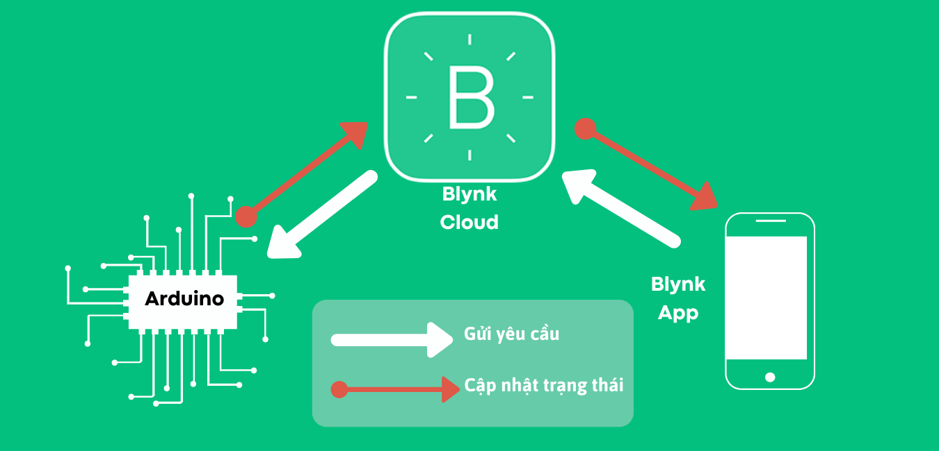

1. **Giới thiệu về dịch vụ IFTTT**

IFTTT (IF This Then That) là ứng dụng bên thứ ba được dùng để kết nối các phần mềm. Hoặc thiết bị lại với nhau một cách thông minh giúp tạo ra một “hành động” mới theo ý muốn.  Một số ứng dụng, thương hiệu nhà thông minh hiện nay như Facebook, Google Assistant,[Philips Hue](https://smarthomekit.vn/danh-muc/thuong-hieu/philips-hue-vn/), [Yeelight](https://smarthomekit.vn/danh-muc/yeelight-vn/), [Smartlife](https://smarthomekit.vn/danh-muc/thuong-hieu/tuya/)… Được hỗ trợ tương thích với ứng dụng IFTTT. Trong IFTTT, người dùng có thể tạo những Applets (những ngữ cảnh/lệnh). Để điều khiển những ứng dụng khác nhau có thể giao tiếp với nhau.

Trong ứng dụng IFTTT, người dùng có thể góp phần tạo ra những tính năng hoàn toàn mới. Điều này sẽ giúp đa dạng điều khiển và vận dụng tối đa các chức năng trên ứng dụng và thiết bị thông minh. (Tương tự như Siri Shortcut có trên IOS).

Bất kì ai cũng có thể dùng được vì khả năng tích hợp điều khiển ứng dụng này là vô hạn. Không chỉ Smart Home mà bạn có thể dùng cho bất cứ ngành nghề nào như lập trình viên, IT, Marketing, SEO … Mang đến những tiện ích trong công việc.

1. **L298N điều khiển động cơ DC**
   1. **Giới thiệu L298N**

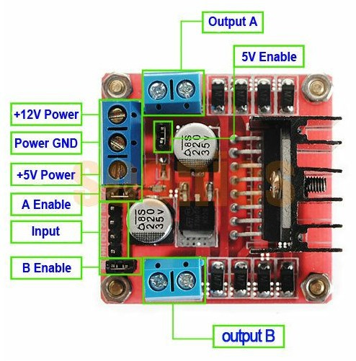

L298N là một package tích hợp đa công suất 15W có khả năng cấp điện áp cao cho động cơ DC. Là IC điều khiển full-bridge kép có dòng điện cao được thiết kế để nhận tín hiệu chuẩn logic TTL. Có thể điều khiển tải cảm, ví dụ như rơ le, van điện từ, động cơ (DC và động cơ bước), v.v.

Các tính năng cơ bản:

* Điện áp cấp tối đa 46V
* Dòng điện DC đầu ra tối đa 4A
* Điện áp bão hòa thấp
* Bảo vệ quá nhiệt
* Điện áp đầu vào tương ứng logic “0” lên đến 1,5 V
  1. **Thông số kỹ thuật**
* Driver: L298N tích hợp hai mạch cầu H.
* Điện áp điều khiển: +5 V ~ +12 V
* Dòng tối đa cho mỗi cầu H là: 2A (=>2A cho mỗi motor)
* Điện áp của tín hiệu điều khiển: +5 V ~ +7 V
* Dòng của tín hiệu điều khiển: 0 ~ 36mA (Arduino có thể chơi đến 40mA nên khỏe re nhé các bạn)
* Công suất hao phí: 20W (khi nhiệt độ T = 75 ℃)
* Nhiệt độ bảo quản: -25 ℃ ~ +130 ℃
  1. **Chức năng các chân**
* 12V power, 5V power. Đây là 2 chân cấp nguồn trực tiếp đến động cơ. Bạn có thể cấp nguồn 9-12V ở 12V.
* Bên cạnh đó có jumper 5V, nếu bạn để như hình ở trên thì sẽ có nguồn 5V ra ở cổng 5V power, ngược lại thì không. Bạn để như hình thì ta chỉ cần cấp nguồn 12V vô ở 12V power là có 5V ở 5V power, từ đó cấp cho ESP8266 NodeMCU
* Power GND chân này là GND của nguồn cấp cho Động cơ.
* 2 Jump A enable và B enable, để như hình, đừng rút ra bạn nhé!
* Gồm có 4 chân Input. IN1, IN2, IN3, IN4.
* Output A: nối với động cơ A. bạn chú ý chân +, -. Nếu bạn nối ngược thì động cơ sẽ chạy ngược. Và chú ý nếu bạn nối động cơ bước, bạn phải đấu nối các pha cho phù hợp.

1. **Module cảm biến độ ẩm và nhiệt độ DHT11**
   1. **Giới thiệu Module cảm biến độ ẩm và nhiệt độ DHT11**

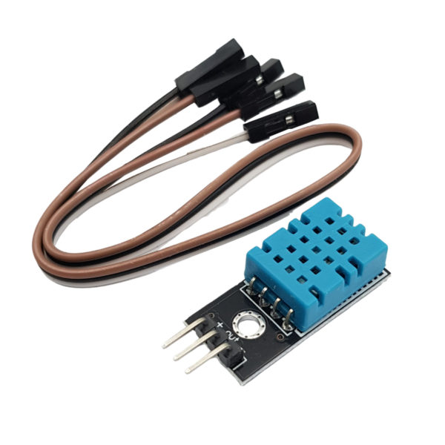

[**Cảm biến độ ẩm nhiệt độ DHT11**](https://nshopvn.com/product/module-cam-bien-do-am-nhiet-do-dht11/) ra chân được tích hợp sẵn điện trở 5,1k giúp người dùng dễ dàng kết nối và sử dụng hơn so với **cảm biến DHT11** chưa ra chân, module lấy dữ liệu thông qua giao tiếp 1 wire (giao tiếp 1 dây). Bộ tiền xử lý tín hiệu tích hợp trong [cảm biến](https://nshopvn.com/category/cam-bien/) giúp bạn có được dữ liệu chính xác mà không cần phải qua bất kỳ tính toán nào. Module được thiết kế hoạt động ở mức điện áp 5VDC.

* 1. **Thông số kỹ thuật:**
* Điện áp hoạt động: 5DVC
* Kích thước: 28mm X 12 mm X 10mm
* Chuẩn giao tiếp: TLL, 1 wire
* Khoảng đo độ ẩm: 20-80%RH sai số ± 5%RH
* Khoảng đo nhiệt độ: 0-50°C sai số ± 2°C
* Tần số lấy mẫu tối đa: 1Hz (1 giây / lần)

1. **Module cảm biến độ ẩm đất**
   1. **Giới thiệu Module cảm biến độ ẩm đất**

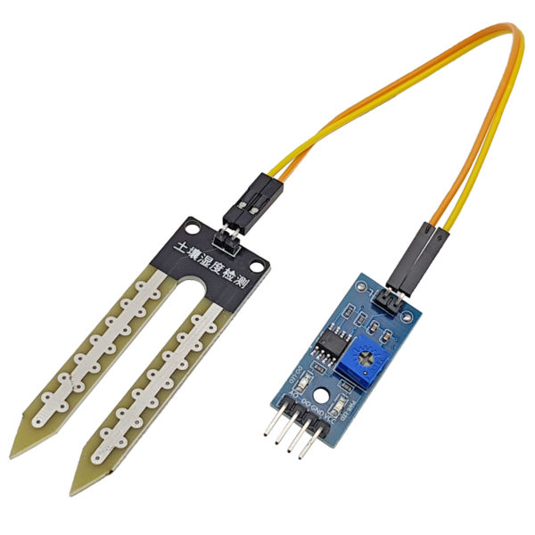

Trạng thái đầu ra mức thấp (0V), khi đất thiếu nước đầu ra sẽ là mức cao (5V), độ nhạy cao chúng ta có thể điều chỉnh được bằng biến trở. **[Cảm biến độ ẩm đất](https://nshopvn.com/product/cam-bien-do-am-dat/)** có thể sử dung tưới hoa tự động khi không có người quản lý khu vườn của bạn hoặc dùng trong những ứng dụng tương tự như trồng cây.

Độ nhạy của **[cảm biến độ ẩm đất](https://youtu.be/l01lAJNtAhQ" \t "_blank)** có thể tùy chỉnh được (bằng cách điều chỉnh chiết áp màu xanh trên board mạch). Phần đầu DO được cắm vào đất để phát hiện độ ẩm của đất, khi độ ầm của đất đạt ngưỡng thiết lập, đầu ra DO sẽ chuyển trạng thái từ mức thấp lên mức cao.

* 1. **Thông số kĩ thuật**
* Điện áp làm việc: 3.3V ~ 5V​.
* Có lỗ cố định để lắp đặt thuận tiện
* CB có kích thước nhỏ: 3.2 x 1.4 cm
* Sử dung chip LM393 để so sánh, ổn định làm việc

1. **Pin vuông 9V powerfullcell**

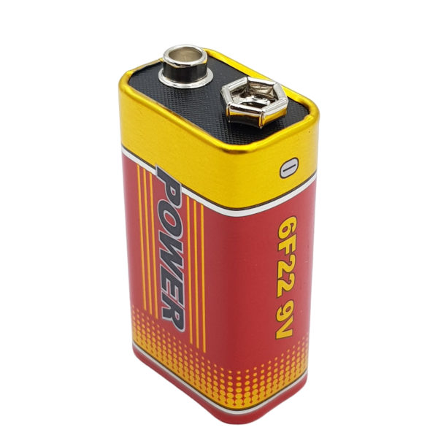

[**Pin vuông POWERFULCELL**](https://nshopvn.com/product/pin-vuong-9v-powerfulcell/) có điện thế 9V, được đóng gói nilon 1 viên nhỏ gọn. Pin đạt tiêu chuẩn chất lượng và an toàn với người dùng. Pin POWERFULCELL 9V có ưu điểm là tiện dụng, ít tiêu hao năng lượng, thích hợp dùng trong các thiết bị văn phòng, gia đình.

1. **Led phủ màu 5mm xanh dương**

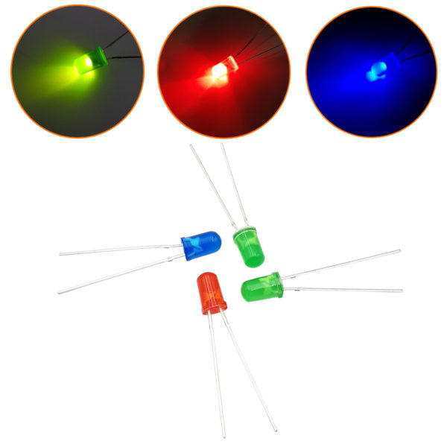

## **CHƯƠNG 4: ỨNG DỤNG**

1. **Mô tả ứng dụng**

Xây dựng hệ thống bớm nước tự động hỗ trợ kiểm tra nhiệt độ và độ ẩm đất. Hệ thống sẽ thực hiện điều khiển:

* NodeMCU để kết nối với các sensor(cảm biến)
* DRV8871 điểu khiển Motor bơm nước
* NodeMCU điều khiển Led qua chân D3
* Nói chung, NodeMCU kết nối và điều khiển các thiết bị còn lại

1. **Sơ đồ mạch kết nối các phần, các môdun**

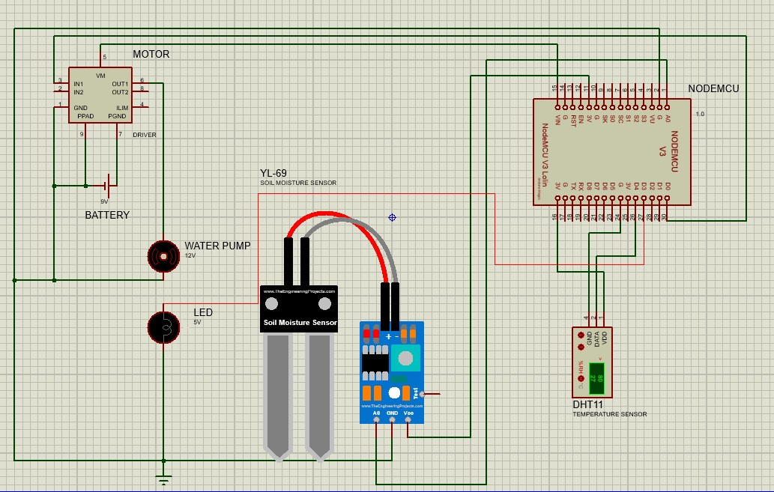

1. **Chi tiết các bước xây dựng ứng dụng**
   1. **Cài đặt Blynk và tiến hành thực hiện project**

**Bước 1:** Đầu tiên truy cập vào <https://blynk.cloud/> đăng nhập, nếu chưa có tài khoản thì chọn Create new account để đăng ký. Chúng ta nhập tên email vào, sau đó tích chọn Sign Up.

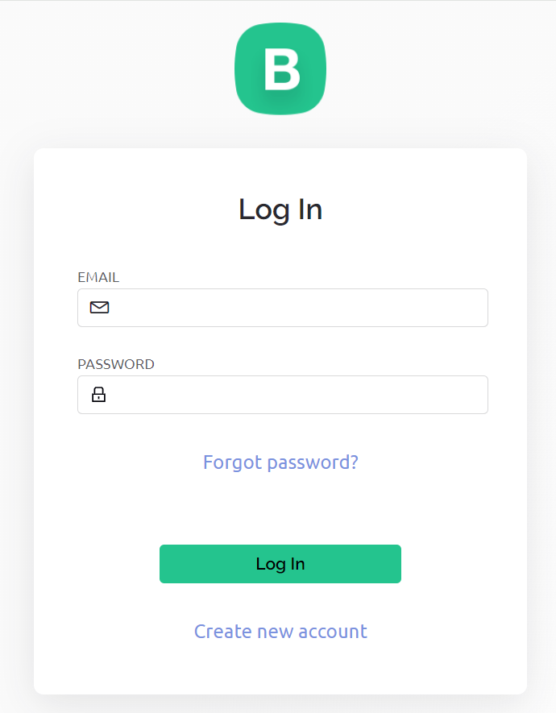

**Bước 2:** Họ sẽ gửi mail về cho chúng ta, sau đó chọn Create Pasword để tạo mật khẩu. Sau khi có tài khoản, bạn đăng nhập vào chọn New Template, Tạo template với hardware là esp8266 kiểu kết nối là wifi như hình dưới:

**Bước 3:** Tạo Gauge đo nhiệt độ và độ ẩm và độ ẩm đất

**Bước 4:** Tiếp theo, chọn Datastreams -> Virtual Pin -> nhập đầy đủ datastream của Pin -> Create để Xây dựng datastreams cho từng gauge

**Bước 5:** Tạo 2 nút

Đóng mở bơm nước

Đóng mở đèn

**Bước 6:** Tiếp theo, chọn biểu tượng Seach -> New Device để chọn thiết bị từ From template:

**Bước 7:** Chọn tên template mà bạn đã tạo -> Create, sau đó xem kết quả:

**Bước 8:** Lên Blynk iot trên android. Đăng nhập tk giống vs blynk cloud. Chọn device đã thêm ở blynk cloud

**Bước 9:** Chọn development mode thêm các tính năng tương tự blynk cloud

**Bước 10:** Truyền code vào NodeMCU và thực hiện các năng của thiết bị

Code Arduino IDE:

#include <Blynk.h>

#define BLYNK\_PRINT Serial

#include <SPI.h>

#include <ESP8266WiFi.h>

#include <BlynkSimpleEsp8266.h>

#include <Simpletimer.h>

#include <DHT.h>

#define BLYNK\_PRINT Serial

#include <OneWire.h>

#include <DallasTemperature.h>

#define ONE\_WIRE\_BUS D2

OneWire oneWire(ONE\_WIRE\_BUS);

DallasTemperature sensors(&oneWire);

#define BLYNK\_TEMPLATE\_ID "TMPL6psYKM\_Mn"

#define BLYNK\_TEMPLATE\_NAME "IOTFINAL"

#define BLYNK\_AUTH\_TOKEN "4etDOFu5UWuJEivi6S5vJUkHBPytmEKN"

char auth[] ="4etDOFu5UWuJEivi6S5vJUkHBPytmEKN";

char ssid[] = "9.06B";

char pass[] = "379762023";

#define DHTPIN 2

#define DHTTYPE DHT11

DHT dht(DHTPIN, DHTTYPE);

Simpletimer timer;

void sendSensor()

{

  float h = dht.readHumidity();

  float t = dht.readTemperature();

  if (isnan(h) || isnan(t)) {

    Serial.println("Failed to read from DHT sensor!");

    return;

  }

  Blynk.virtualWrite(V5, h);  //V5 is for Humidity

  Blynk.virtualWrite(V6, t);  //V6 is for Temperature

}

void setup()

{

  Serial.begin(9600);

  Blynk.begin(auth, ssid, pass);

  dht.begin();

  timer.setInterval(1000L, sendSensor);

  Serial.begin(115200);

  Blynk.begin(auth, ssid, pass);

   sensors.begin();

}

int sensor=0;

void sendTemps()

{

sensor=analogRead(A0);

sensors.requestTemperatures();

float temp = sensors.getTempCByIndex(0);

Serial.println(temp);

Serial.println(sensor);

Blynk.virtualWrite(V1, temp);

Blynk.virtualWrite(V2,sensor);

delay(1000);

}

void loop()

{

  Blynk.run();

  timer.run();

  sendTemps();

}

1. **Những khó khăn và cách khắc phục**

Trong quá trình thực hiện xây dựng hệ thống trên, chúng em đã gặp những khó khăn như:

* Không thể kết nối ESP8266 đến Blynk Server, và để khắc phục điều này chúng em đã phải tìm nhiều tài liệu để hiểu cách giao tiếp giữa ESP8266 với Blynk để cài đặt lại wifi trong mã code
* Bị thiếu kiến thức về việc lắp ráp các linh kiện và để khắc phục điều này chúng em đã tìm hiểu nhiều tài liệu và video để tìm hiểu thêm cách lắp ráp các linh kiện

# **PHẦN KẾT LUẬN**

1. **Kết quả đạt được**

* Hiểu được cấu trúc và cách thức hoạt động của board ESP8266 NodeMCU
* Hiểu được cấu trúc và cách thực hoạt động của driver motor L298N cùng với động cơ DC
* Hiểu được cấu trúc và cách thực hoạt động của các cảm biến độ nhiệt độ, độ ẩm và độ ẩm đất
* Tạo được project với Arduino IDE và nạp chương trình vào kit
* Biết được cách tương tác với để điều khiển thiết bị tưới tiêu qua ứng dụng Blynk

1. **Ưu điểm**

* Điều khiển được các thiết bị để tưới tiêu
* Có thể điều khiển các thiết bị qua ứng dụng Blynk được cài đặt trên điện thoại

1. **Nhược điểm**

* Chỉ mới giao tiếp cơ bản với ESP8266
* Có giới hạn số lượng thiết bị khi sử dụng và quy mô còn khá nhỏ
* Chỉ mới mô phỏng điều khiển thiết bị bằng các chức năng cơ bản
* Phải thay đổi wifi và nạp lại code mỗi lần muốn kết nối wifi khác

1. **Hướng phát triển đề tài**

* Xây dựng một cách thức kết nối Wifi một cách tự động thay vì phải nạp lại code mỗi lần kết nối Wifi.
* Xây dựng với quy mô lớn hơn để có thể sử dụng nhiều trong nông nghiệp

**TÀI LIỆU THAM KHẢO**

* Slide bài giảng Internet Vạn Vật, Ths. Đinh Công Đoan
* Các nguồn tài liệu tham khảo trên internet
  + IFTT

<https://smarthomekit.vn/hdsd-ifttt/>

* + Blynk

<https://nshopvn.com/blog/huong-dan-cai-dat-va-su-dung-blynk-new-2-0-tren-arduino-ide-voi-esp8266/>

* + Cảm biến độ ẩm và nhiệt độ

https://nshopvn.com/product/module-cam-bien-do-am-nhiet-do-dht11/

* + Cảm biến độ ẩm đất

https://nshopvn.com/product/cam-bien-do-am-dat/

* + Pin vuông 9V powercell

https://nshopvn.com/product/pin-vuong-9v-powerfulcell/

* + L298N

https://nshopvn.com/product/module-thu-phat-wifi-esp8266-nodemcu-lua-cp2102/?variant=121880

* + Led phủ màu 5mm

https://nshopvn.com/product/led-phu-mau-5mm/?variant=97219